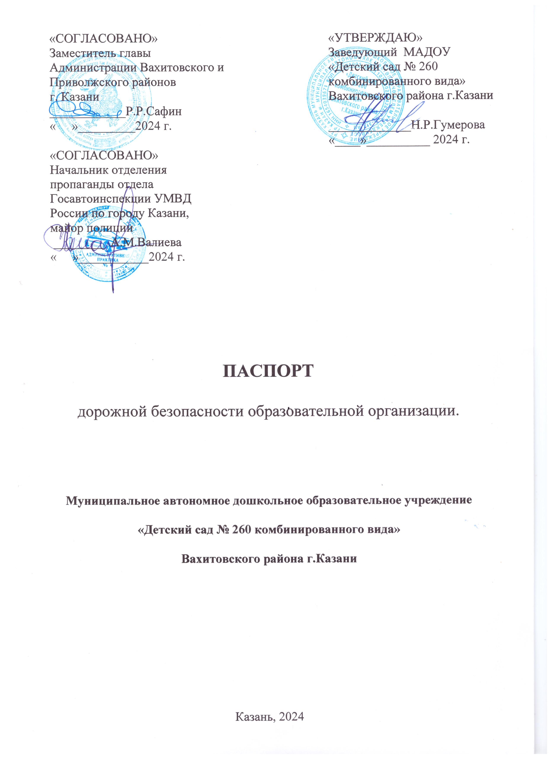

Общие сведения

Полное наименование ОО: муниципальное автономное дошкольное образовательное учреждение «Детский сад № 260 комбинированного вида» Вахитовского района г.Казани

Тип образовательной организации: дошкольная образовательная организация

Юридический адрес: 420021, РТ, г.Казань, ул. Татарстан, дом 49А

Фактический адрес: 420021, РТ, г.Казань, ул. Татарстан, дом 49А

Руководитель образовательной организации:

Заведующий: Гумерова Накия Рамиловна 8(843)293-45-13

Старший воспитатель: Фадеева Екатерина Николаевна __ 8(843) 293-45-13

начальник отдела образования
по Вахитовскому и Приволжскому
районам г. Казани Басырова Фарида Ильдаровна 8(843) 224-35-30

Старший инспектор (по пропаганде БДД)
отделения пропаганды БДД ОГИБДД
УМВД России по г. Казани,
капитан полиции _________________________________ М.С.Гостев

Ответственный работник
за мероприятия по профилактике
детского травматизма
старший воспитатель Фадеева Екатерина Николаевна 293-45-13

Руководитель или ответственный
работник дорожно-эксплуатационной
организации, осуществляющей
содержание улично-дорожной
сети (УДС) ____________________ _____________

Руководитель или ответственный
работник дорожно-эксплуатационной
организации, осуществляющей
содержание технических средств
организации дорожного
движения (ТСОДД)* _______________________________ ______________________

Количество воспитанников: 120 детей
Наличие уголка по БДД: имеется в каждой группе
Наличие класса по БДД: не имеется
Наличие автогородка (площадки) по БДД: не имеется
Наличие автобуса в образовательной организации: не имеется
Владелец автобуса – не имеется
Время работы образовательной организации:

с 7.00 до 17.30 ( с 17.30 до 19.00 –дежурная группа)

Телефоны оперативных служб:

Единая дежурно-диспетчерская служба (ЕДДС) (для звонков с мобильных телефонов. Бесплатно, работает даже без sim-карты) — 112
Пожарная служба 101 (с городских и мобильных телефонов)
Полиция 102 (с городских и мобильных телефонов)
Скорая медицинская помощь 103 (с городских и мобильных телефонов)
Горгаз 104 (с городских и мобильных телефонов
ЕДИНЫЙ ОБЩЕРОССИЙСКИЙ детский телефон доверия 8(800)2000-122

∗ Дорожно-эксплуатационные организации, осуществляющие содержание УДС и ТСОДД, несут ответственность в соответствии с законодательством Российской Федерации (Федеральный закон «О безопасности дорожного движения» от 10 декабря 1995 г. № 196-ФЗ, Кодекс Российской Федерации об административных правонарушениях, Гражданский кодекс Российской Федерации)

Содержание

- План-схемы образовательной организации.
1. Район расположения образовательной организации, пути движения транспортных средств и воспитанников.
2. Организация дорожного движения в непосредственной близости от образовательной организации с размещением соответствующих технических средств организации дорожного движения, маршруты движения детей и расположение парковочных мест.
3. Маршруты движения организованных групп детей от образовательной организации к стадиону, парку или спортивно-оздоровительному комплексу.
4. Пути движения транспортных средств к местам разгрузки/погрузки и рекомендуемые безопасные пути передвижения детей по территории образовательной организации.

II. Приложения.
План-схема пути движения транспортных средств и детей при проведении дорожных ремонтно-строительных работ вблизи образовательной организации.

